Elektron imtahan sistemi

İstifadəçinin hazırlıq səviyyəsi
Elektron imtahan sistemi ilə işləmək üçün istifadəçi aşağıdakı əməliyyat sistemlərindən biri ilə işləmək vərdişinə malik olmalıdır: Windows XP, Windows 7.

Elektron imtahan sisteminin işə salınması
Namizəd imtahan zalına daxil olduqdan sonra onun üçün nəzərdə tutulmuş kompüterin qarşısında əyləşməli və bu sistemin köməyi ilə imtahan üçün təqdim edilmiş test tapşırıqlarının cavablandırılmasını həyata keçirməlidir. Bu proqram təminatı ilə namizədlərin rahat və səmərəli işləməsini təmin etmək üçün müxtəlif köməkçi xidmətlər də yaradılmışdır. İmtahanın gedişində namizədin sistem vasitəsi ilə administratora müraciət etməsi və imtahanı istədiyi vaxt başa çatdırmaq imkanı da nəzərdə tutulub. İmtahanın müxtəlif mərhələləri administratordan gələn əmrlərə uyğun qurulur və imtahana ayrılmış vaxt qurtardıqda avtomatik olaraq öz işini başa çatdırır.
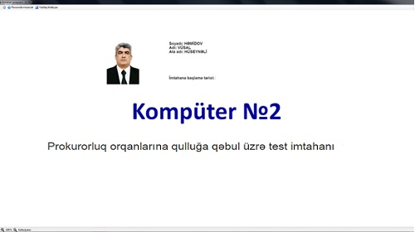
Şəkil 1.

Elektron imtahan sisteminin əsas elementləri
Administrator tərəfindən istifadəçilərə sistemə giriş hüququ verildikdə aşağıdakı əsas səhifə açılır (şəkil 2).
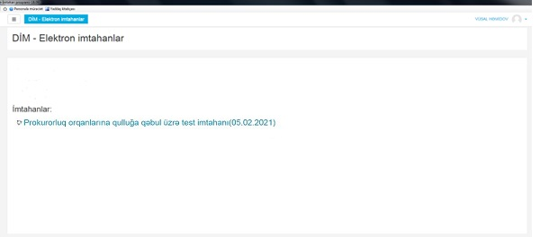
Şəkil 2.

Səhifənin yuxarı sol tərəfində namizədin administratora müraciət etməsi üçün “personala müraciət” düyməsi və “yaddaş kitabçası” əks olunub.
Namizədin profili hissəsində namizədin soyadı, adı və fotoşəkli əks olunub.
Test panelində imtahana keçid üçün link yerləşdirilib. “Prokurorluq orqanlarına qulluğa qəbul olmaq istəyən namizədlərlə test imtahanı” linki basılır və açılan səhifədə “Testi başla” düyməsi sıxılır. Bu zaman qərarın təsdiq edilməsi üçün dialoq pəncərəsi açılır. Qərar təsdiq edilərsə, imtahan testi paneli açılır və imtahan başlayır.(şəkil 3, 4).

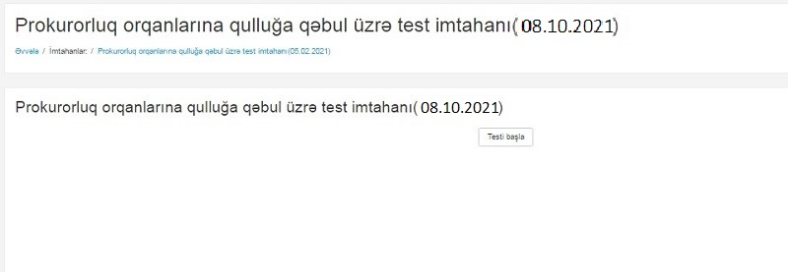
Şəkil 3.
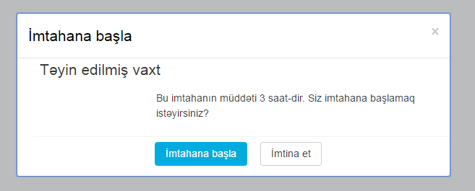
Şəkil 4.
İmtahan bölməsi 2 əsas paneldən ibarətdir: test paneli və naviqasiya bloku.

İmtahan testi
“İmtahan testi” paneli sistemin əsas panellərindən biridir. Bu panelin əsas təyinatı imtahan testinə daxil olan test tapşırıqlarının ekranda əks etdirilməsidir. İmtahan testinə daxil olan test tapşırıqları “İmtahan testi” panelində aşağıdakı ardıcıllıqla əks etdirilir:
- 1 ‒ 80-ci tapşırıqlar ‒ İxtisas sahəsi üzrə;
- 81-100-cü tapşırıqlar – Məntiqi nəticələr çıxarmaq qabiliyyəti üzrə.
Hər bir sualın sol tərəfində həmin sualın sıra sayı, onun cavablandırılma vəziyyəti, neçə bal ilə qiymətləndirilməsi və sualı qeyd etmək üçün bayraq işarəsi əks olunub (sualın qeyd edilməsi - suala tərəddüdlə cavab verildiyi zaman yenidən həmin suala baxış üçün istifadə olunur) (şəkil 5).

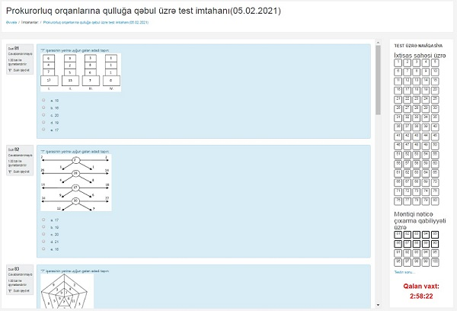
Şəkil 5.

Naviqasiya bloku
Naviqasiya blokunda test tapşırıqlarının nömrələri test blokları üzrə bölünmüş şəkildə əks etdirilir. Hər test blokunun ilk tapşırığının üst tərəfində həmin blokun adı göstərilir. Burada əks olunmuş hər bir test tapşırığının nömrəsinin üzərinə basmaqla, həmin test tapşırığına və onun aid olduğu bloka keçid etmək mümkündür. Cavab verilmiş test tapşırığının sıra nömrəsi naviqasiya blokunda fon rəngi qismən dəyişilməklə əks olunur.  İmtahan vaxtı  Test imtahanı üçün hər namizədə 3 saat vaxt ayrılır. İmtahanın başladığı andan etibarən “İmtahan vaxtı” panelində 3 saatdan başlayaraq geriyə sayım başlayır. İmtahan üçün ayrılmış vaxt bitdikdə test imtahanı avtomatik olaraq başa çatdırılır.  İmtahan vaxtı paneli naviqasiya blokunun sonunda yerləşdirilib.  Testin sonu  Naviqasiya blokunun sonunda yerləşən “Testin sonu” düyməsi imtahanın vaxtından əvvəl başa çatdırılması üçün istifadə edilir. Bu düymə sıxıldığı zaman ekranda test tapşırıqlarının sıra nömrəsi və onların cavablandırılma vəziyyəti əks olunur və namizədə imtahanı vaxtından əvvəl bitirmək qərarının təsdiq edilməsi təklif edilir. Qərarın təsdiq edilməsi üçün “Hamısını göndər və testi sona çatdır”, qərardan imtina üçün “Cəhdə qayıt” düyməsi sıxılmalıdır. “Hamısını göndər və testi sona çatdır” düyməsi sıxıldıqda ekranda yeni dialoq pəncərəsində qərarın yenidən təsdiq olunması və ya imtina barədə məlumat əks olunur. Namizəd təsdiq düyməsini sıxarkən imtahan vaxtından əvvəl bitir və sistem işini avtomatik olaraq başa çatdırır. Namizəd imtahanı vaxtından əvvəl başa çatdırmaq qərarından imtina etdikdə isə imtahan davam etdirilir (şəkil 6).  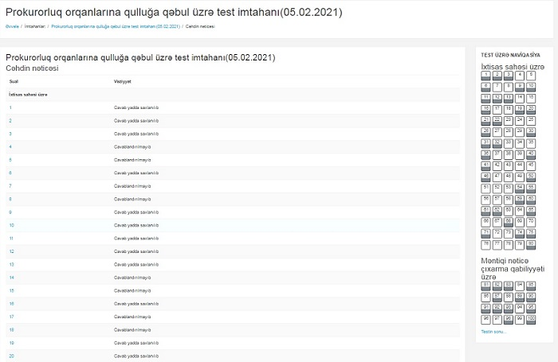  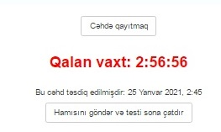 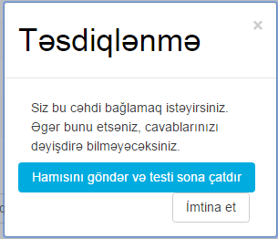 ()() | 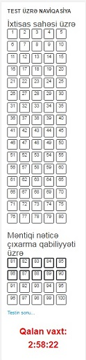
Şəkil 6.

Digər
Səhifənin aşağı sol hissəsində panelin görünüş miqyasının dəyişdirilməsi üçün miqyas və kalkulyator bölmələri yerləşdirilib.
Miqyas: Görünüş miqyasının 10% addımı ilə artırılması üçün “İmtahan testi” panelində (bu panelin adı imtahan vəziyyətindən asılı olaraq dəyişə bilər) “+”, 10% addımı ilə azaldılması üçün isə həmin paneldəki “-” düyməsini sıxmaq lazımdır.
Kalkulyator: Kalkulyator düyməsi sıxıldıqda ekranın mərkəzində yeni pəncərədə kalkulyator açılır. Kalkulyatorda hər hansı bir əməliyyatı yerinə yetirmək üçün mausun göstəricisini kalkulyatorun uyğun düymələrinin üzərinə gətirərək mausun sol düyməsini sıxmaq lazımdır. Kalkulyatorun klaviatura vasitəsilə idarə edilməsi üçün klaviaturada kalkulyatorun düymələrinə analoji düymələri sıxmaq lazımdır. Kalkulyatoru bağlamaq üçün mausun göstəricisini “Kalkulyator” pəncərəsinin yuxarı sağ küncündə olan “x” düyməsinin üzərinə gətirib mausun sol düyməsini sıxmaq lazımdır.

